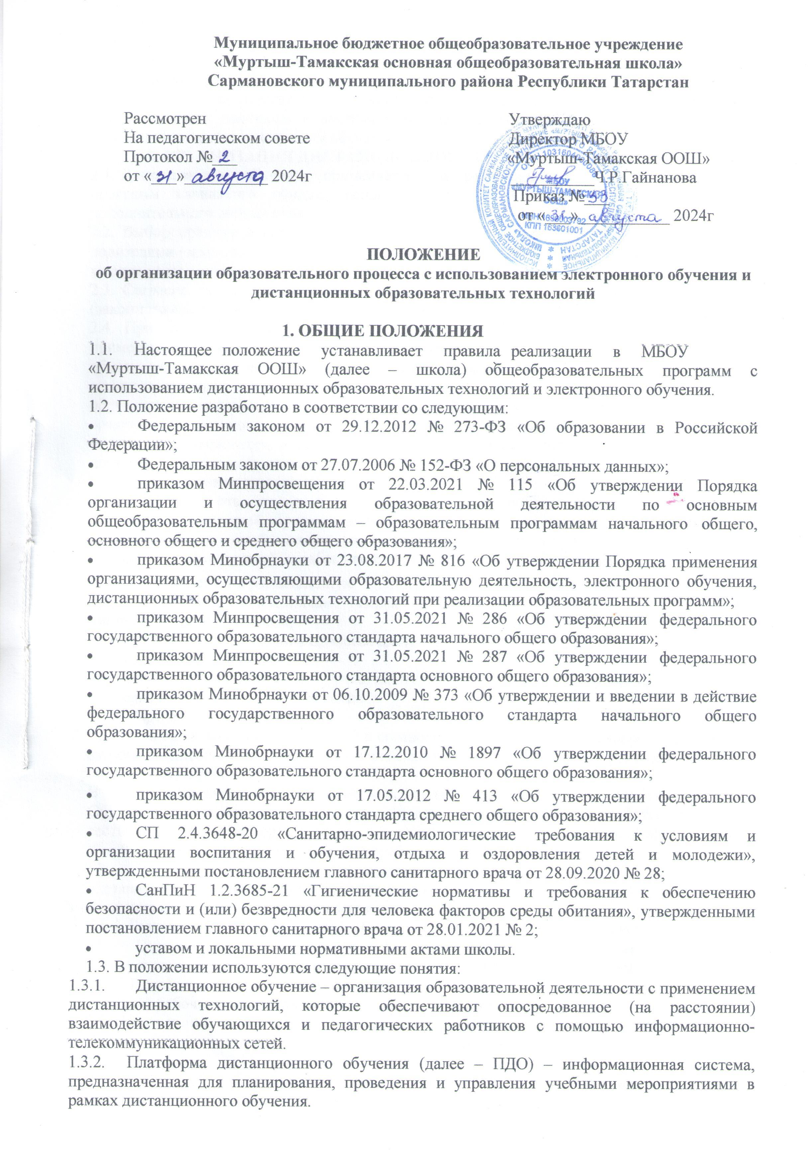

ПДО должна обеспечивать идентификацию личности обучающегося, выбор способа которой осуществляется школой самостоятельно, и контроль соблюдения условий проведения мероприятий, в рамках которых осуществляется оценка результатов обучения.
  - Местом осуществления образовательной деятельности при реализации образовательных программ в дистанционной форме является место нахождения школы независимо от места нахождения обучающихся.

ОРГАНИЗАЦИЯ ДИСТАНЦИОННОГО ОБУЧЕНИЯ В ШКОЛЕ
  - Дистанционное обучение применяется для реализации основных образовательных программ начального общего, основного общего образования, а также программ дополнительного образования.
  - Выбор предметов для дистанционного изучения осуществляется обучающимися или родителями (законными представителями) по согласованию с директором школы и с учетом мнения педагогического совета школы.
  - Согласие на дистанционное обучение оформляется в форме заявления родителя (законного представителя).
  - При реализации образовательных программ, в том числе адаптированных, с применением электронного обучения, дистанционных образовательных технологий каждый обучающийся в течение всего периода обучения должен быть обеспечен индивидуальным авторизированным доступом к совокупности информационных и электронных образовательных ресурсов, информационных технологий, соответствующих технологических средств, обеспечивающих освоение образовательных программ в полном объеме независимо от их мест нахождения, в которой имеется доступ к сети интернет, как на территории организации, так и за ее пределами.
  - Для обеспечения дистанционного обучения школа:
- назначает ответственного за реализацию дистанционного обучения, в том числе в каждом классе, который обучается дистанционно;
- организует необходимую методическую поддержку обучающихся, родителей (законных представителей) и работников школы по вопросам дистанционного обучения;

- оказывает информационную поддержку обучающимся, родителям (законным представителям) и работникам школы, в том числе знакомит с необходимыми дистанционными ресурсами;
- осуществляет контроль процесса дистанционного обучения, анализ и учет результатов дистанционного обучения.
  - Чтобы обучающийся мог участвовать в дистанционном обучении, ему следует придерживаться следующего регламента:
    - Зарегистрироваться на ПДО.
    - Заходить каждый день на ПДО в соответствии с расписанием, которое отображается в электронном дневнике и дублируется учителем на электронную почту родителя (законного представителя) и ребенка (при наличии).
В ПДО выкладываются обучающие материалы и задания для самостоятельной работы. Обучающие материалы включают видеоматериалы и сценарии уроков библиотеки РЭШ, тесты, собственные материалы учителя и материалы сторонних ресурсов (Яндекс Учебник, Учи.Ру и др.), с которыми обучающийся работает самостоятельно.
    - Проверять ежедневно электронную почту (свою или родителя (законного представителя)), на которую учитель ежедневно высылает расписание занятий и консультаций, примечания и разъяснения по организации дистанционного образовательного процесса.
    - Выполнять задания по указаниям учителя и в срок, который учитель установил.
    - Выполненные задания и другие работы направлять учителю на проверку посредством ПДО, электронной почты или через другие средства сообщения, которые определил учитель.
    - Проверять комментарии и замечания учителя в отношении выполненных работ на следующий рабочий день после того, как отправил работу на проверку.
  - Учитель может применять для дистанционного обучения платформу Discord, Skype, Zoom и другие программные средства, которые позволяют обеспечить доступ для каждого обучающегося.
  - Учитель обязан заблаговременно сообщать через электронный дневник и электронную почту обучающимся и родителям (законным представителям) о проведении видеоконференции, другого электронного занятия, в котором принимает личное участие.
  - Учитель обязан проверять выполненные обучающимися задания, комментировать их и давать в другой форме обратную связь обучающимся и родителям (законным представителям).

ТРЕБОВАНИЯ К ОРГАНИЗАЦИИ УЧЕБНОЙ ДЕЯТЕЛЬНОСТИ И СОСТАВЛЕНИЮ РАСПИСАНИЯ НА ДИСТАНЦИОННОМ ОБУЧЕНИИ
  - Использование средств электронного обучения (ЭСО) осуществляется при наличии документов об оценке (подтверждении) соответствия. Использование мониторов на основе электронно-лучевых трубок в образовательных организациях не допускается.
  - Во время дистанционного обучения обучающимся запрещено использовать более двух ЭСО одновременно, а также использовать мобильные телефоны в образовательных целях.
  - Обучающимся начальных классов разрешается использовать ноутбуки только с дополнительной клавиатурой.

  - Рабочие места пользователей персональных ЭСО должны обеспечивать зрительную дистанцию до экрана не менее 50 см. Использование планшетов предполагает их размещение на столе под углом наклона 30°.
  - Непрерывная и суммарная продолжительность использования различных типов ЭСО на занятиях должна соответствовать гигиеническим нормативам.
  - Классный руководитель информирует родителей о необходимости правильного оформления учебного места и использования ЭСО обучающимися на дистанционном обучении в соответствии с санитарными правилами и гигиеническими нормативами.
  - Расписание занятий составляется с учетом дневной и недельной динамики умственной работоспособности обучающихся и трудности учебных предметов. Обучение заканчивается не позднее 18:00. Продолжительность урока не превышает 30 минут.

ПОРЯДОК ОКАЗАНИЯ МЕТОДИЧЕСКОЙ ПОМОЩИ ОБУЧАЮЩИМСЯ
  - При осуществлении дистанционного обучения школа оказывает учебно- методическую помощь обучающимся, в том числе в форме индивидуальных консультаций, оказываемых дистанционно с использованием информационных и телекоммуникационных технологий по выбору учителя.
  - Расписание индивидуальных и коллективных консультаций составляется учителем и направляется через ПДО, электронный дневник и электронную почту родителя (законного представителя) и обучающегося (при наличии) не позднее чем за один день до консультации.
  - При возникновении технических сбоев программного обеспечения, сети интернет учитель в порядке исключения вправе выбрать любой другой способ оповещения о консультации (сотовая связь, мессенджеры).

ПОРЯДОК ОСУЩЕСТВЛЕНИЯ ТЕКУЩЕГО И ИТОГОВОГО КОНТРОЛЯ РЕЗУЛЬТАТОВ ДИСТАНЦИОННОГО ОБУЧЕНИЯ
  - Текущий контроль результатов дистанционного обучения проводится учителями. Они используют формы проверки и контроля знаний, предусмотренные образовательными программами и локальными нормативными актами школы.
  - Оценивание учебных достижений обучающихся при дистанционном обучении осуществляется в соответствии с системой оценивания, применяемой в школе.
  - Отметки, полученные обучающимися за выполненные задания при дистанционном обучении, заносятся в электронный журнал.
  - Результаты учебной деятельности обучающихся при дистанционном обучении учитываются и хранятся в школьной документации.
  - Текущий контроль успеваемости и промежуточная аттестация обучающихся при дистанционном обучении может осуществляться без очного взаимодействия с учителем.
  - Учителя вправе использовать для проведения диагностических мероприятий при дистанционном обучении ресурс «Мои достижения» (MYSKILLS.RU).
  - Итоговый контроль результатов дистанционного обучения проводится посредством промежуточной аттестации в соответствии с образовательными программами и локальными нормативными актами школы.
Приложение 1

Лист контроля реализации программного материала
Ф. И. О. педагога:

Предмет:

Класс:

Дата:

Раздел/тема (в | Содержание |  |  | Охват | Используемые
соответствии с | выполненной работы, ее |  |  | учащихся | ресурсы
календарно- | продолжительность
тематическим планом)
тематическим планом) | Онлайн- занятия | Индивидуальные консультации (в | Проверка работ
 |  | том числе работа
 |  | с родителями)

(должность) |  | (подпись) |  | (расшифровка) |  | (дата)

Приложение 2

Лист учета
рабочего времени педагога в период карантина/ограничительных мер
Дата:

Ф. И. О. педагога:

№ п/п | Содержание выполненной работы | Фактически отработанное время | Примечания

Заместитель директора по УР, принявший и подтвердивший информацию
(должность) |  | (подпись) |  | (расшифровка) |  | (дата)

